Консультация для родителей
«Народные праздники и традиции».

Уже в младшем дошкольном возрасте необходимо прививать любовь и интерес к традиционной русской культуре, своей Родине и её истории.

Познакомьте ребёнка со старинными предметами быта: лавка, скамейка, печь, колыбелька (люлька), рукомойник, самовар, глиняный горшок, кочерга и т.д.
Всем известно, что окружающие предметы оказывают большое влияние на формирование душевных качеств ребенка — развивают любознательность, воспитывают чувство прекрасного. Помогите детям почувствовать духовную жизнь русского народа. Это позволит им ощутить себя частью великого народа.

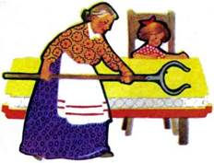
Читайте и проигрывайте сказки:
«Снегурушка и лиса», «Колобок», «Три медведя», «Маша и медведь», «Заюшкина избушка», «Кот, петух и лиса», «Курочка ряба», «Теремок», «Бычок – смоляной бочок» и другие.

Широко используйте в воспитании фольклор (сказки, песни,
частушки, пословицы, поговорки и т.п.). В русском песенном фольклоре чудесным образом сочетаются слово и музыкальный ритм. В устном народном творчестве как нигде отразились черты русского характера, присущие ему нравственные ценности и представления о добре, красоте, правде, верности и т.п.

Подарите ребёнку русскую театральную игрушку - Петрушку.
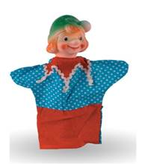

Разучите с детьми потешки:
«Как у нашего кота», «Водичка, водичка, умой мое личико», «Идет коза рогатая», «Наш козел», про корову и бычка, «Бычок – резвые ножки», весеннюю закличку «Весна, весна красная»

Приобщайте детей к русской народной музыке. Слушайте русские народные мелодии, песни.
Познакомьте с музыкальными инструментами: дудочка, ложки, гармошка, балалайка, свистулька. 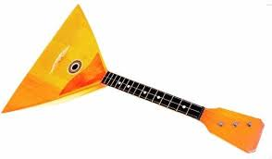

Знакомьте с традиционными и обрядовыми праздниками.
Обрядовые праздники тесно связаны с трудом и различными сторонами общественной жизни человека. В них присутствуют тончайшие наблюдения людей за характерными особенностями времен года, погодными изменениями, поведением птиц, насекомых, растений.
Беседуйте с детьми о русских народных праздниках Рождество, Масленица, Пасха. Расскажите о солнышке, воде, весенних цветах, весне.
Рассмотрите с детьми картинки, иллюстрации русских народных костюмов, познакомьте со словами – сарафан, рубашка, шаровары.

Знакомьте с народным искусством.
Народ проявлял свои творческие устремления и способности лишь в создании предметов, необходимых в труде и быту. Однако в этом мире утилитарных вещей отражалась духовная жизнь народа, его понимание окружающего мира — красоты, природы, людей и др. Народные мастера не копировали природу буквально. Реальность, окрашенная фантазией, порождала самобытные образы. Так рождались сказочно прекрасные росписи на прялках и посуде; узоры в кружеве и вышивке; причудливые игрушки.
Посещайте с детьми выставки и музеи.
Приобщайте детей к декоративной деятельности: приобретайте раскраски с дымковскими узорами, силуэтами матрёшек.

Учите детей играть в русские народные игры.
Русские народные игры привлекают внимание не только как жанр устного народного творчества. В них заключается огромный потенциал для физического развития ребенка.

Горелки
Играющие выстраиваются в колонну парами, взявшись за руки.
Водящий стоит перед колонной в нескольких шагах, спиной к играющим. Он говорит:
Гори-гори ясно,
Чтобы не погасло.
И раз, и два, и три.
Последняя пара беги!
На слово «беги» пара, стоящая последней, должна быстро обежать колонну и встать впереди. А водящий стремится опередить их и занять одно из мест первой пары. Тот, кому не хватило места, становится водящим.
Вместо слов «последняя пара» водящий может произнести: «Четвертая пара» или «Вторая пара». В этом случае всем играющим надо быть очень внимательными и помнить, какими по счету они стоят в колонне.
Жмурки
Игра проходит на небольшой ограниченной площадке, на которой нет опасных препятствий.
Водящему завязывают глаза, или он просто зажмуривается. Он должен с закрытыми глазами осалить кого-нибудь из играющих.
Играющие убегают от водящего, но при этом не заходят за пределы площадки и обязательно подают голос – называют водящего по имени или кричат: «Я здесь».
Осаленный игрок меняется ролями с водящим.

